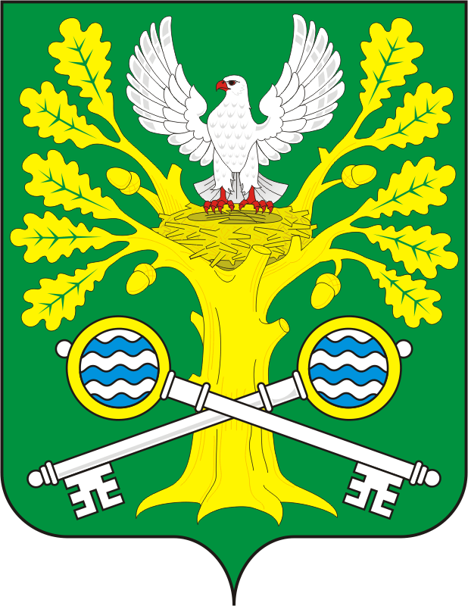

СОВЕТ ДЕПУТАТОВ

МУНИЦИПАЛЬНОГО ОБРАЗОВАНИЯ СТАРОСОКУЛАКСКИЙ СЕЛЬСОВЕТ

САРАКТАШСКОГО РАЙОНА

ОРЕНБУРГСКОЙ ОБЛАСТИ
ПЯТЫЙ СОЗЫВ
Р А С П О Р Я Ж Е Н И Е
08.06.2026 №5-р
с. Старый Сокулак
О созыве внеочередного четвёртого заседания Совета депутатов Старосокулакского сельсовета
пятого созыва

В соответствии со статьей 29 Регламента Совета депутатов Старосокулакского сельсовета созвать внеочередное четвертого заседание Совета депутатов Старосокулакского сельсовета пятого созыва 09 июня 2026 года в 14.00 часов в администрации сельсовета с повесткой дня:

- Об утверждении проекта решения Совета депутатов Старосокулакского сельсовета «Об утверждении Устава муниципального образования сельское поселение Старосокулакский сельсовет Саракташского муниципального района Оренбургской области», порядка учёта предложений и участия граждан в обсуждении проекта муниципального правового акта об утверждении Устава муниципального образования сельское поселение Старосокулакский сельсовет Саракташского муниципального района Оренбургской области и проведения публичных слушаний по проекту решения
Докладчик - глава администрации Смирнов С.Г.

2. Разное

Председатель Совета
депутатов сельсовета Е.П.Тришечкина

Разослано: администрации сельсовета, депутатам, администрации района, прокуратуре района, в дело

